上海工程技术大学
体育教学部购篮球架采购项目
招标文件

项目名称：体育教学部购篮球架采购项目

招标方：上海工程技术大学资保处
2014年11月14日
招标文件
招标项目名称：体育教学部购篮球架采购项目

发标时间：2014年11月14日星期五
一、 投标邀请
招标方式：
受用户委托和对采购项目的要求，本职能处室对体育教学部购篮球架采购项目进行公开招标。具体技术要求见附件。
兹邀请合格投标人以密封标书的形式前来投标，标书一式二份，用单独的信封密封，并在信封上标明投标单位及投标项目名称，为确保标书的时效性和可行性，以专人送达为宜。
1． 投标地点：上海工程技术大学资保处物资供应中心（行政楼B108室）
2． 投标截止时间：2014年11月20日12：00，逾期收到或不符合规定的投标文件不予接受。
3． 开标时间和地点：2014年11月下旬，采取公开开、评标，地点：校资保处。
4． 开、评标结果由资保处具体人员通知投标单位。
5． 凡需对本次招标提出咨询的供应商，请在2014年11月20日前与资保处物资供应中心联系。
6． 本招标方地址：上海市龙腾路333号 邮编：201620
7． 联系人：高 丹 电话：67791017
附： 招标要求
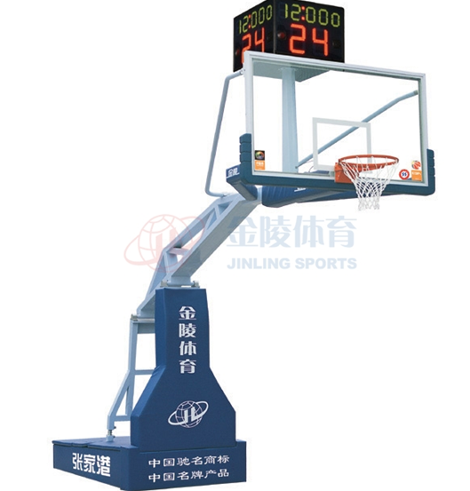

[品牌] 金陵体育
[型号] YLJ-5
[名称] 金陵电动液压篮球架
[产地] 中国
[国家认证]FIBA认证
[主要特征] 微电脑控制配高强度安全玻璃篮板附灯带
[产品规格] 底坐长2.5M、伸臂3.35M，适合最小场地尺寸37.4M
注：需求数量1付

